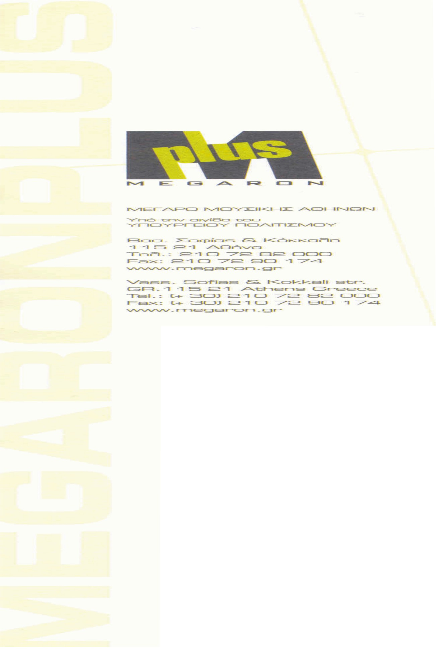
Αθήνα, 22 Μάιος 2007

ΔΕΛΤΙΟ ΤΥΠΟΥ

O Αl Gore
δίνει διάλεξη
στο Μegaron Plus και την ECOWEEK 2007
για «Μία ενοχλητική αλήθεια»

Τετάρτη 13 Ιουνίου / Ώρα έναρξης: 7μ.μ.

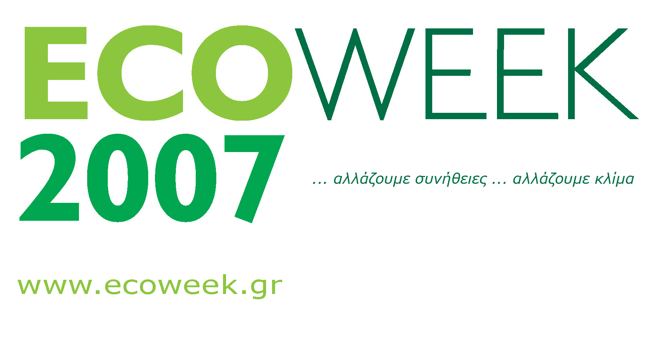
Είσοδος ελεύθερη με δελτία προτεραιότητας.

(Λόγω της μεγάλης αναμενόμενης προσέλευσης
η διανομή θα αρχίσει στις 5.30μ.μ.).

Η διάλεξη θα δοθεί στα αγγλικά,
με ταυτόχρονη μετάφραση στα ελληνικά

***
Το ελληνικό κοινό είδε στην πρόσφατη απονομή των Όσκαρ τον πρώην Αντιπρόεδρο των Ηνωμένων Πολιτειών, Αλ Γκορ, να αναχωρεί έχοντας ανά χείρας το χρυσό αγαλματίδιο που επιβράβευε το περίφημο ντοκιμαντέρ του «Αn Inconvenient Truth» (Μια Eνοχλητική Aλήθεια) τη σκηνοθεσία του οποίου υπογράφει ο Ντέιβις Γκούγκενχαϊμ. Το Megaron Plus, η ιδιαίτερα επιτυχημένη σειρά πολύ-πολιτισμικών δραστηριοτήτων που δεν παύει να αναζητά τις πιο «αιχμηρές» αλήθειες του θαυμαστού μας κόσμου, προσφέρει σε συνεργασία με την ECOWEEK 2007 στο ευρύ κοινό του την ευκαιρία να παρακολουθήσει ζωντανά τον αμερικανό διαπρεπή πολιτικό, την Τετάρτη 13 Ιουνίου, σε μία διάλεξή του για το μείζον οικολογικό ζήτημα του φαινομένου του θερμοκηπίου, στο οποίο εστιάζει και η ταινία του.

Η επίσκεψη του Αλ Γκορ στη χώρα μας, ενταγμένη στην περιοδεία του στα μήκη και πλάτη της γης, πραγματοποιείται από το Μέγαρο Μουσικής Αθηνών σε συνεργασία με την ECOWEEK 2007 και αποτελεί ένα πολιτισμικό γεγονός εξαιρετικής εμβέλειας και σημασίας.

Η διάλεξη του Al Gore στο Μέγαρο Μουσικής Αθηνών δεν θα μπορούσε να πραγματοποιηθεί χωρίς την σημαντική αρωγή των Ιδρυμάτων και της εταιρείας οι οποίοι αποτελούν τους χορηγούς της εκδήλωσης. Αυτοί είναι: Το «Ίδρυμα Μποδοσάκη», το «Ίδρυμα Σταύρος Νιάρχος», το «Ίδρυμα Α.Γ.Λεβέντη» και η «Εταιρεία Τσιμέντων Τιτάν Α.Ε.».

Ο Αλ Γκορ γεφυρώνει μ’ έναν αξιοσημείωτο τρόπο ξεχωριστές παραμέτρους της ανθρώπινης νόησης: Πολιτική, Επιστήμη, Τέχνη. Από το 2000 ο δημοφιλής και υπερδραστήριος πολιτικός έχει πλήρως αφοσιωθεί σε μία μακρόχρονη οικολογική εκστρατεία, συντείνοντας με κάθε τρόπο στην γνωστοποίηση της «ενοχλητικής αλήθειας» για την «αρρώστια του πλανήτη» μας, ο οποίος πλήττεται βαθιά από τις νέες κλιματολογικές συνθήκες- κυρίως όμως από την ανθρώπινη ασυνειδησία.
Στο best seller βιβλίο του «Αn Inconvenient Truth», πάνω στο οποίο βασίζεται και το ομώνυμο ντοκιμαντέρ, ο Αλ Γκορ καταγράφει πλήθος επιστημονικών στοιχείων τα οποία, φέροντας τη σφραγίδα μιας συνταρακτικής ερευνητικής και φωτογραφικής τεκμηρίωσης, δίνουν μία εύγλωττη εικόνα των καταστροφικών διαστάσεων που έχει λάβει η υπερθέρμανση της Γης.

Η αφυπνιστική θέαση του μέλλοντος του πλανήτη που παρέχει συνολικά το έργο του Αλ Γκορ αποτελεί ήδη διεθνώς μία κινητήρια δύναμη στην κατεύθυνση της έγκαιρης προστασίας του Περιβάλλοντος. Σε μια ανάλογη περιβαλλοντική ευαισθητοποίηση στη χώρα μας, στοχεύει με την παρουσία του στο Μέγαρο Μουσικής Αθηνών σε συνεργασία με την ECOWEEK 2007.

Ο 45^{ος} Αντιπρόεδρος των ΗΠΑ που τείνει να πολιτογραφηθεί «πολίτης του κόσμου» και ιδιαίτερα ενός ευαισθητοποιημένου κόσμου με επιστημονική επίγνωση και θετική δράση, δεν θα μπορούσε παρά να έχει εξέχουσα θέση στο πλαίσιο του προγράμματος του Megaron Plus το οποίο διοργανώνοντας την διάλεξη αυτή σε συνεργασία με την ECOWEEK 2007 δίνει βήμα σε μία ακόμα σημαντική προσωπικότητα διεθνούς εμβέλειας.

Ο Αλ Γκορ έρχεται να μιλήσει στο ευρύ κοινό του Megaron Plus, και μεταξύ αυτών στους νέους στων οποίων τα χέρια επαφίεται το μέλλον του πλανήτη, όντας εξοπλισμένος με τα πιο «φιλικά προς το περιβάλλον» όπλα: το χιούμορ, την αμεσότητα και μία διακαή ανάγκη να αφυπνίσει κατά το δυνατόν τις ανθρώπινες συνειδήσεις. Αυτό το ιδεολογικό οπλοστάσιο σε συνδυασμό με το εκρηκτικό του στυλ, κάνει την ομιλία αυτή ιδιαίτερα «φιλική στον χρήστη» και αποτελεί τον λόγο για τον οποίο το Μέγαρο Μουσικής Αθηνών σε συνεργασία με την ECOWEEK 2007 δημιουργεί το ευνοϊκότερο δυνατό κλίμα προκειμένου ν’ ακουστεί η «ενοχλητική», αλλά συγχρόνως άδολη αλήθεια: Αυτή που θέλει τον Άνθρωπο να σέβεται την Πλάση του και να μεριμνά γι’ αυτήν.

Η διάλεξή του Αλ Γκορ με τίτλο «Μία ενοχλητική αλήθεια» εντάσσεται στο πλαίσιο των εκδηλώσεων της ECOWEEK 2007 και συνδυάζεται με την δωρεάν προβολή του ομώνυμου βραβευμένου ντοκιμαντέρ του σε δήμους της Αθήνας, τη Θεσσαλονίκη, την Πάτρα και την Αίγινα (το πρόγραμμα της ECOWEEK 2007 βρίσκεται στην ιστοσελίδα www.ecoweek.gr).

Ο θεσμός της ECOWEEK (Εβδομάδα Οικολογίας) ξεκίνησε το 2005 στην Αίγινα από τον Πρόεδρο και ιδρυτή της αρχιτέκτονα δρ. Χωροταξίας Ηλία Μεσσίνα.
Η ECOWEEK 2007 είναι μία πρωτοβουλία ευαισθητοποίησης, ενημέρωσης και πληροφόρησης, που προτείνει πρακτικές λύσεις, φιλικές προς τον άνθρωπο και το περιβάλλον.

Προσεχείς προβολές της ταινίας «Μια ενοχλητική αλήθεια» (είσοδος δωρεάν):

Τετάρτη 30 Μαίου, 19:00 – ΚΗΦΙΣΙΑ Cinemax 3 Class, Δροσίνη 16 (έναντι Βάρσου) Κηφισιά (210-6231601, 6231933)
Παρασκευή 8 Ιουνίου, 21:00 – ΑΙΓΙΝΑ Σινέ Τιτίνα, Πλατεία Μαρκέλλου
Τετάρτη 6 Ιουνίου, 21:00 – ΗΡΑΚΛΕΙΟ ΚΡΗΤΗΣ Δημοτικός Κινηματογράφος

ΜΕ ΤΗΝ ΠΑΡΑΚΛΗΣΗ ΤΗΣ ΔΗΜΟΣΙΕΥΣΕΩΣ, ΕΥΧΑΡΙΣΤΟΥΜΕ

